LABORATORIO #2

HERRAMIENTAS DE PROGRAMACIÓN II

Estudiante: Joy Nelaton 8-902-1282

1. 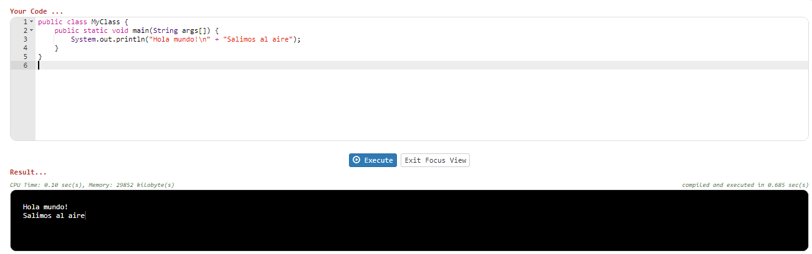
2. Ni la clase principal ni el método principal son públicos, por ende no tienen una jerarquía según los estándares de JAVA.

**import** java.util.Scanner;

**public** **class** parte3 {

**public** **static** **void** main(String[] args) {

// **TODO** Auto-generated method stub

String nombre, direccion;

Scanner teclado = **new** Scanner(System.***in***);

System.***out***.print("Introduzca su nombre: ");

nombre = teclado.nextLine();

System.***out***.print("Introduzca su direccion: ");

direccion = teclado.nextLine();

System.***out***.println("¡Hola " + nombre + "! " + "Vives en " + direccion);

}

}

4.

**import** java.util.Scanner;

**public** **class** parte4 {

**public** **static** **void** main(String[] args) {

Scanner data = **new** Scanner( System.***in*** );

**int** t1,t2;

System.***out***.println("Ingrese la temperatura 1 en Farenheit: ");

t1 = data.nextInt();

t2=(t1-32)*5/9;

System.***out***.println(t1 +" Grados Farenheit " + " equivalen a " + t2 + " Grados Celcius");

// **TODO** Auto-generated method stub

}

}

5.

**import** java.util.Scanner;

**public** **class** parte5 {

**public** **static** **void** main(String[] args) {

Scanner data = **new** Scanner( System.***in*** );

**int** b,a,ar;

System.***out***.println("Ingrese la altura del triangulo: ");

a=data.nextInt();

System.***out***.println("Ingrese la base del triangulo: ");

b=data.nextInt();

ar=(a*b)*1/2;

System.***out***.println("El area del triangulo es " + ar);

// **TODO** Auto-generated method stub

}

}

6.

**import** java.util.Scanner;

**public** **class** parte6 {

**public** **static** **void** main(String[] args) {

Scanner data = **new** Scanner( System.***in*** );

**int** e,p,est;

System.***out***.println("Introduzca la edad de la persona ");

e=data.nextInt();

System.***out***.println("Introduzca el peso de la persona en libras ");

p=data.nextInt();

System.***out***.println("Introduzca la estatura de la persona en cm ");

est=data.nextInt();

System.***out***.println("Resultados finales ");

System.***out***.println("Edad: "+ e + " Peso: " + p + " Estatura: " + est);

// **TODO** Auto-generated method stub

}

}

7.

**import** java.util.Scanner;

**public** **class** parte7 {

**public** **static** **void** main(String[] args) {

Scanner data = **new** Scanner( System.***in*** );

**float** x,y;

System.***out***.println("y= 17x-15 ");

System.***out***.println("Ingrese el valor de x deseado ");

x=data.nextFloat();

y=(17*x)-15;

System.***out***.println("y= "+ y);

// **TODO** Auto-generated method stub

}

}

8.

**public** **class** parte8 {

**public** **static** **void** main(String[] args) {

System.***out***.println("*****");

System.***out***.println("* "+" *");

System.***out***.println("* "+" *");

System.***out***.println("* "+" *");

System.***out***.println("*****");

System.***out***.println("* "+" *");

System.***out***.println("* "+" *");

System.***out***.println("* "+" *");

System.***out***.println("*****");

// **TODO** Auto-generated method stub

}

}